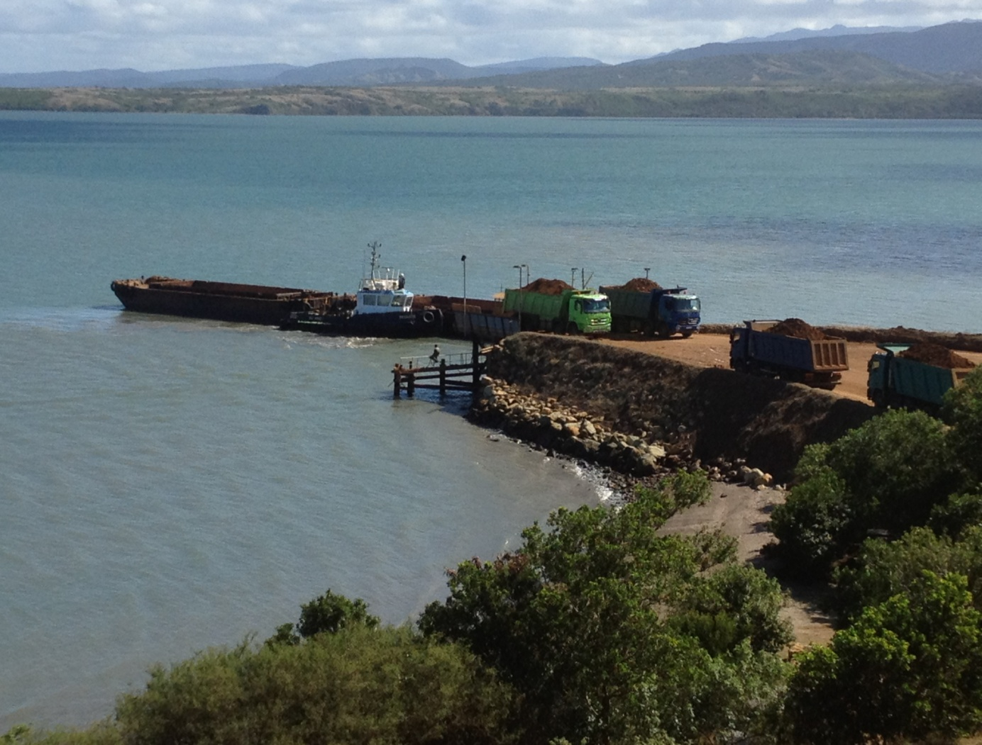
Présentation de la NMC

La NMC signifie Nickel Mining Compagny, créée en mai 2006, elle compte environ 624 employés. Cette entreprise produit et vent du minerai de nickel, la NMC est une des 4 filiales de la SMSP.

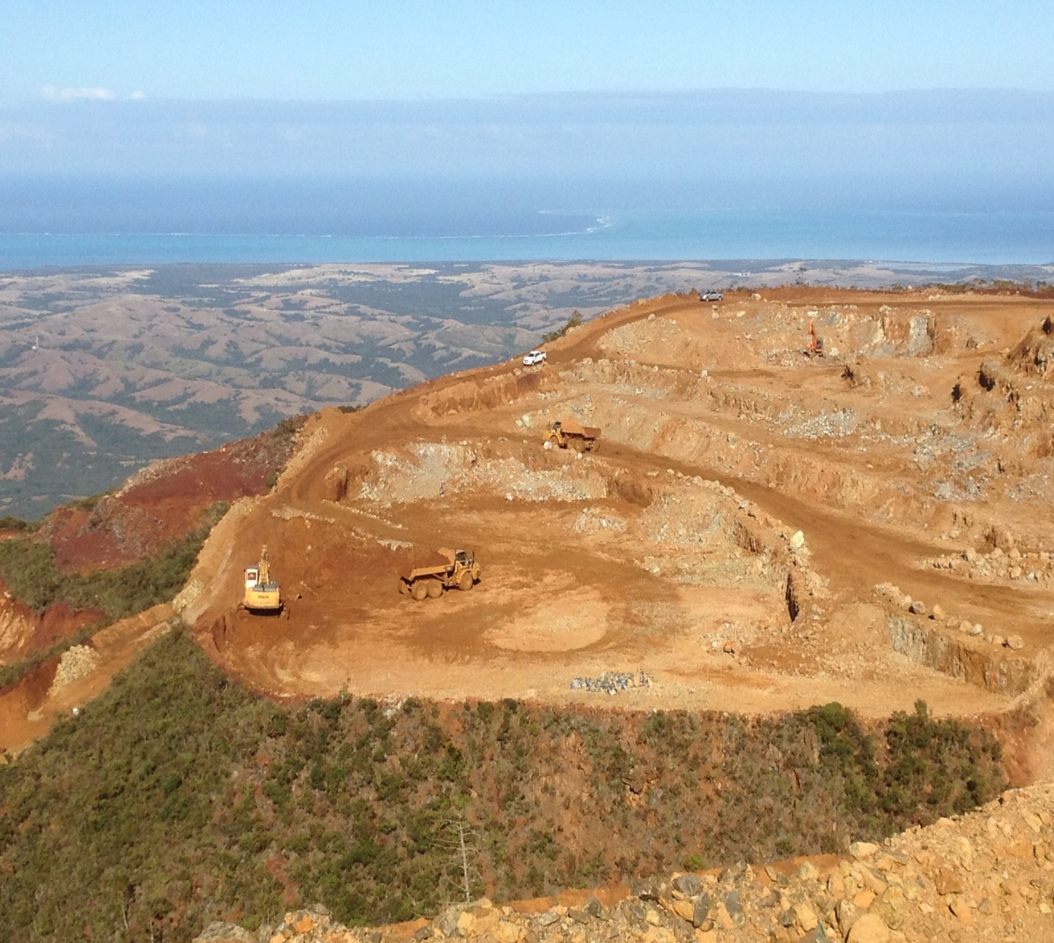
La NMC peut produire 0.5 million de tonnes de latérites et 1.8 millions de garniérites chaque année ; elle vend ce minerai à l’usine Gwangyang en Corée du sud.

La NMC comporte 4 centres miniers qui se situent tous sur la province nord, à Kouaoua, Nakéty, Poya et Ouaco .

La visite s’est déroulée le vendredi 31 juillet 2015 à Poya.

